Руководство по социальным сетям

Использование социальных сетей

Социальные сети отлично подходят для обмена идеями, мыслями и информацией.

Некоторые примеры платформ социальных сетей: Facebook, Instagram, WhatsApp, Твиттер, WeChat, Weibo и т. д.

Вы можете использовать социальные сети для следующих целей.
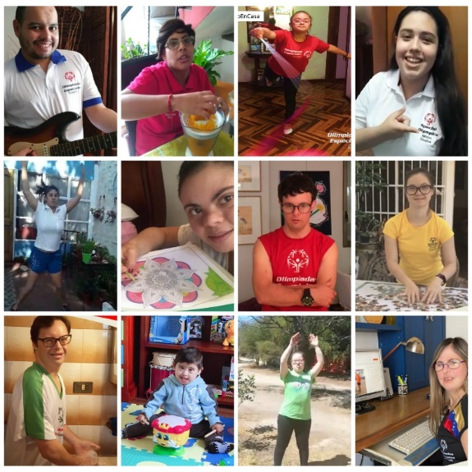
- Общение с друзьями и семьей.

- Обмен опытом:
  - тренировочный процесс;
  - школа или работа;
  - музыка;
  - все, что вам нравится, фильмы, видеоигры, сериалы;
  - вопросы, над которыми вы хотите поразмышлять.

- Распространение информации об инклюзивности и достижениях Специальной Олимпиады следующими способами.
  - Вы можете ставить отметки «Нравится» или делиться публикациями представителей вашей Программы Специальной Олимпиады, товарищей по команде или тренеров.
  - Поделитесь своей историей, предложите людям узнать о вас больше и следите за новостями Специальной Олимпиады. Используйте тег @Special Olympics и хэштег #ChoosetoInclude.

ПОМНИТЕ!
- Многие люди, в том числе другие атлеты, друзья и родственники, могут видеть в вас пример для подражания.
- Делитесь позитивной информацией, которая просвещает, обучает, мотивирует и вдохновляет ваших читателей.
- Общайтесь со своими друзьями, семьей и другими атлетами через социальные сети. Так здорово общаться, взаимодействовать и поддерживать друг друга!

Безопасность и конфиденциальность
Безопасность
Социальные сети отлично подходят, если вы хотите общаться с людьми, которых вы знаете. Но помните, что есть много НЕЗНАКОМЫХ вам людей, которые также могут видеть ваши сообщения, видео и фотографии.

Никогда не делитесь личной информацией!
- Номер телефона
- Домашний адрес
Или любой другой очень личной информацией!
- Номер банковского счета
- Номер удостоверения личности или паспорта
- Пароли
Никогда не делитесь ими в социальных сетях!

Конфиденциальность
Есть частные или личные темы, о которых другим людям не нужно знать. Они могут быть связаны с вами, вашей семьей или друзьями.

Подумайте дважды, прежде чем делиться личной информацией. Вы действительно хотите, чтобы все это знали? Даже люди, которых вы толком не знаете?

Если вы не уверены, стоит ли делиться чем-то личным в социальных сетях, спросите члена семьи или наставника, чтобы узнать их мнение!

Чего не стоит делать
Не пишите все ПРОПИСНЫМИ БУКВАМИ. В социальных сетях это означает, что вы кричите.

Не используйте оскорбительные выражения или ругательства.

Публикация слишком большого количества записей в социальных сетях может утомить людей, и они могут перестать обращать на вас внимание. Лучше не размещать более четырех записей в день.

Не делитесь фальшивыми новостями!
Когда вы видите историю или новость, которой хотите поделиться с другими, попробуйте поискать больше информации или спросить члена семьи либо наставника, правда ли это. В социальных сетях много ложной информации.

Если вы хотите поделиться информацией о Специальной Олимпиаде, надежнее всего использовать наши официальные учетные записи в социальных сетях.

Избегайте споров или ссор.
Многие люди просто хотят кого-то спровоцировать, оскорбить или поспорить.
Если вы получаете неуважительные или неуместные сообщения, игнорируйте их, сообщайте о них и блокируйте их отправителей.

